|  |  |  |  |
| --- | --- | --- | --- |
|  | |  |  | | --- | --- | | **Trường: THCS Hồng Thái Đông**  **Tổ: Khoa học Xã hội** | Họ và tên giáo viên:  Bùi Thị Ngân | |

Ngày soạn: 20/1/2024

Ngày giảng:

**TÊN BÀI DẠY**

Bài 17

**THỜI TIẾT VÀ KHÍ HẬU.**

**BIẾN ĐỔI KHÍ HẬU**

Môn học : LỊCH SỬ - ĐỊA LÍ; Lớp: 6

Thời gian thực hiện: (tiết 29,30)

# I. MỤC TIÊU

## 1. Kiến thức

- Hiểu được thế nào là thời tiết, khí hậu. Phân biệt được thời tiết và khí hậu.

- Trình bày được khái quát đặc điểm các đới khí hậu trên Trái Đất.

- Nêu được một số biểu hiện của biến đồi khí hậu.

- Trình bày được một số biện pháp phòng tránh thiên tai và ứng phó với biến đổi khí hậu.

**2. Năng lực**

- Sử dụng được biểu đồ, hình ảnh, video clip để khai thác thông tin về biến đổi khí hậu.

- Quan sát, theo dõi và ghi chép được một số yếu tố thời tiết đơn giản.

**3. Phẩm chất**

- Có lối sống tích cực để giảm nhẹ và thích ứng với biến đổi khí hậu, bảo vệ bầu khí quyển.

# - Tuyên truyền cho những người xung quanh về tác hại và biện pháp phòng tránh thiên tai, ứng phó với biến đổi khí hậu.

# II. THIẾT BỊ DẠY HỌC VÀ HỌC LIỆU

- BGTC

- Phiếu học tập, phiếu trả lời trắc nghiệm.

- Sách giáo khoa, vở ghi.

- Giấy note làm bài tập trên lớp.

- Bút màu, giấy A1 vẽ mindmap.

# III. TIẾN TRÌNH DẠY HỌC

**1. Hoạt động 1: Mở đầu (5 phút)**

## *a) Mục tiêu:* Huy động kiến thức hiểu biết của học sinh về thời tiết hoặc biến đổi khí hậu.

*b) Nội dung:* HS được yêu cầu xem video để trả lời câu hỏi hoặc nhìn hình hoạt động mở đầu trong SGK và trả lời câu hỏi.

*c) Sản phẩm:* Câu trả lời miệng của HS.

## *d) Tổ chức thực hiện:*

**- Chuyển giao nhiệm vụ:**

**+** GV yêu cầu cả lớp xem video hoặc xem hình ảnh để trả lời câu hỏi.

**- Thực hiện nhiệm vụ + báo cáo thảo luận:**

***Cách 1:***

+ GV cho HS xem video hoặc hình ảnh về biến đổi khí hậu:

Yêu cầu HS xem và trả lời câu hỏi: Video/hình ảnh nói về nội dung gì?

Hoặc có thể yêu cầu HS chia nhóm, đặt tên cho bức hình sau:

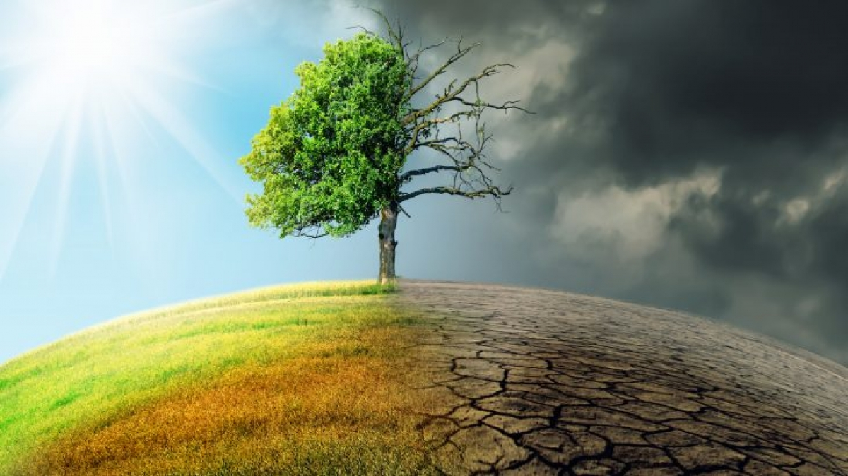

***Cách 2:***

+ GV cho HS xem hình ảnh mở đầu trong SGK/160, hỏi HS “theo em bạn nào đúng?”

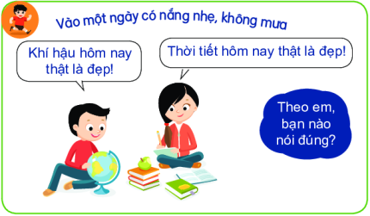

**- Kết luận, nhận định:**

*+ Nếu theo cách 1:* GV thêm một số thông tin về biến đổi khí hậu và khéo léo dẫn vào bài mới.

*+ Nếu theo cách 2:* GV chưa chốt vội kết luận mà sẽ quay lại khi học xong mục 1.

**2. Hoạt động 2: Hình thành kiến thức mới (75 phút)**

# Hoạt động 2.1: TÌM HIỂU VỀ KHÁI NIỆM VỀ THỜI TIẾT VÀ KHÍ HẬU

## *a) Mục tiêu:* HS phân biệt được thời tiết và khí hậu.

*b) Nội dung:* HS được yêu cầu xem video, hoàn thành PHT: khái niệm về thời tiết, khí hậu.

*c) Sản phẩm:*

- Kết quả làm việc nhóm.

- Kết quả trong giấy A1 và câu trả lời miệng của HS.

## *d) Tổ chức thực hiện*

**- Chuyển giao nhiệm vụ:**

+ GV chia lớp thành 6 nhóm.

+ Các nhóm chuẩn bị giấy A1, bút lông.

***Nhiệm vụ 1:***

+ GV cho HS xem video: <https://www.youtube.com/watch?v=QzvJ9pclQzg>

+ Yêu cầu các nhóm trả lời các câu hỏi sau vào giấy A1:

|  |  |
| --- | --- |
| **Câu hỏi** | **Khái niệm** |
| Thời tiết | *…………………………………………………………………..* |
| Khí hậu | *…………………………………………………………………..* |

***Nhiệm vụ 2:***

+ Các nhóm tiếp tục trả lời các câu hỏi sau:

*1. Em hãy đọc giá trị nhiệt độ không khí hiển thị trên nhiệt kế ở hình 1 SGK trang 156.*

*2. Ở trạm khí tượng Láng (Hà Nội), kết quả đo nhiệt độ ở bốn thời điểm trong ngày 25 tháng 7 năm 2019 lẩn lượt là 27°C, 27°C, 32°C, 30°C. Hãy cho biết nhiệt độ không khí trung bình của ngày hôm đó?*

**- Thực hiện nhiệm vụ:**

|  |  |
| --- | --- |
| Nhiệm vụ 1 | + Các nhóm xem xong video thì tiến hành ghi câu trả lời vào giấy A1 trong 3 phút. |
| Nhiệm vụ 2 | + Các nhóm tính toán và ghi câu trả lời ra giấy note trong thời gian 3 phút.  + GV hướng dẫn cho HS cách tính nhiệt độ trung bình 1 ngày. |

**- Báo cáo, thảo luận:**

+ Hết giờ, các nhóm dán sản phẩm lên bảng.

+ GV gọi đại diện 2 hoặc 3 nhóm trình bày.

+ Các nhóm khác nhận xét, góp ý, đối chiếu kết quả, bổ sung cho nhau.

**- Kết luận, nhận định:**

+ GV khen ngợi phần làm việc và trình bày của các nhóm.

+ GV chuẩn kiến thức đồng thời quay trở lại hoạt động mở đầu. Yêu cầu HS kết luận xem bạn nào nói đúng, vì sao?

|  |
| --- |
| **1. Khái niệm về thời tiết và khí hậu** |
| - Thời tiết là trạng thái của khí quyển tại một thời điểm và khu vực cụ thể được xác định bằng nhiệt độ, độ ẩm, lượng mưa và gió. Thời tiết luôn thay đổi.  - Khí hậu ở một nơi là tổng hợp các yếu tố thời tiết (nhiệt độ, độ ẩm, lượng mưa, gió,...) của nơi đó, trong một thời gian dài và đã trở thành quy luật. |

# Hoạt động 2.2: TÌM HIỂU VỀ CÁC ĐỚI KHÍ HẬU TRÊN TRÁI ĐẤT

## *a) Mục tiêu:* HS trình bày được phạm vi và đặc điểm của các đới khí hậu trên TĐ.

*b) Nội dung:* HS được yêu cầu đọc SGK và hoàn thành bảng các đới khí hậu trên TĐ.

*c) Sản phẩm:*

- Kết quả làm việc theo cặp: bảng các đới khí hậu trên TĐ.

- Câu trả lời miệng của HS.

## *d) Tổ chức thực hiện:*

**- Chuyển giao nhiệm vụ:**

+ Trước tiên, GV chiếu/treo hình 1 các đới khí hậu trên TĐ lên bảng. Gọi HS lên bảng xác định phạm vi của năm đới khí hậu trên Trái Đất.

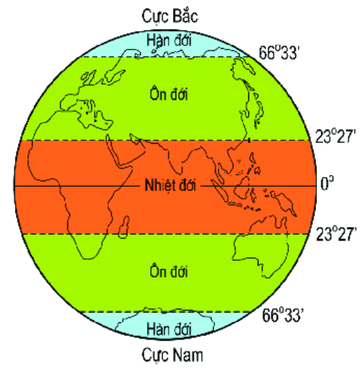

*Hình 1: Các đới khí hậu trên TĐ*

+ Sau đó GV yêu cầu 2 bạn kế nhau tạo thành 1 cặp. Hoàn thành bảng sau dựa vào nội dung mục 2 SGK.

|  |  |  |  |  |
| --- | --- | --- | --- | --- |
| Đới khí hậu | Phạm vi | Nhiệt độ | Lượng mưa | Gió |
|  |  |  |  |  |
|  |  |  |  |  |
|  |  |  |  |  |

**- Thực hiện nhiệm vụ:**

+ HS làm việc theo cặp trong 5 phút.

+ Kẻ lại bảng vào giấy note và thực hiện.

+ GV quan sát, hỗ trợ HS.

**- Báo cáo, thảo luận:**

+ Hết giờ, các cặp kế nhau đổi bài chấm chéo.

+ Sau đó GV gọi đại diện 2 hoặc 3 cặp trình bày.

+ HS lắng nghe kết luận từ GV, chỉnh sửa lại đáp án sai hoặc thiếu trong bài.

**- Kết luận, nhận định:**

+ GV: Nhận xét, khen ngợi phần làm việc của HS.

+ GV chuẩn kiến thức.

+ HS: Lắng nghe, ghi bài.

|  |
| --- |
| **2. Các đới khí hậu trên Trái Đất** |
| |  |  |  |  |  | | --- | --- | --- | --- | --- | | **Đới khí hậu** | **Phạm vi** | **Nhiệt độ trung bình năm** | **Lượng mưa trung bình năm** | **Gió thổi thường xuyên** | | Đới nóng (Nhiệt đới) | Giữa 2 chí tuyến | Trên 200C | 1000 -2000 mm | Mậu dịch | | 2 đới ôn hoà (Ôn đới) | Từ chí tuyến đến vòng cực ở cả 2 bán cầu | Dưới 200C | 500 – 1000 mm | Tây ôn đới | | 2 đới ôn lạnh (Hàn đới) | Từ vòng cực đến cực ở cả 2 bán cầu | Dưới 100C | Dưới 500 mm | Đông cực | |

# Hoạt động 3.3: TÌM HIỂU VỀ BIẾN ĐỔI KHÍ HẬU

## *a) Mục tiêu:* Vẽ được mindmap về biến đổi khí hậu.

## *b) Nội dung:* HS được yêu cầu vẽ mindmap trong đó trình bày được biểu hiện, nguyên nhân, hậu quả của biến đổi khí hậu đồng thời đề xuất một số biện pháp phòng tránh thiên tai và ứng phó với biến đổi khí hậu.

*c) Sản phẩm:*

- Kết quả làm việc nhóm: mindmap và câu trả lời của HS về biến đổi khí hậu.

## *d) Tổ chức thực hiện:*

**- Chuyển giao nhiệm vụ:**

+ HS hoạt động theo nhóm.

+ GV cho HS xem video liên quan đến biến đổi khí hậu:

<https://www.youtube.com/watch?v=8W9MlW_sqmQ>

<https://www.youtube.com/watch?v=byMSwKRPeEU>

+ Yêu cầu HS vừa xem vừa ghi chú lại các từ khóa để thực hành vẽ mindmap*.*

+ Trả lời các câu hỏi sau:

*1. Biểu hiện của biến đổi khí hậu.*

*2. Hậu quả của biến đổi khí hậu.*

*3. Nguyên nhân của biến đổi khí hậu.*

*4. Hãy đưa ra những giải pháp giảm nhẹ biến đổi khí hậu.*

+ Trình bày theo hình thức mindmap trên giấy A1.

**- Thực hiện nhiệm vụ:**

+ Các nhóm thực hành hoạt động vẽ mindmap trong 20 phút.

+ Có trang trí bằng màu sắc, hình vẽ.



**- Báo cáo, thảo luận:**

+ GV cho các nhóm trưng bày sản phẩm lên bảng.

+ GV gọi từng nhóm báo cáo sản phẩm.

+ Có thể cho HS bình chọn sản phẩm xuất sắc nhất dựa vào tiêu chí:

|  |  |  |
| --- | --- | --- |
| **Tiêu chí** | **Đánh giá** | **Điểm tối đa** |
| Báo cáo | Giọng to, rõ ràng, cuốn hút | 3 điểm |
| Nội dung | Rõ ràng, khoa học, logic, đầy đủ ý | 4 điểm |
| Hình thức | Đẹp, có màu sắc nổi bật, có hình vẽ/icon minh họa | 3 điểm |

**- Kết luận, nhận định:**

+ GV khen ngợi sản phẩm của các HS.

+ GV tổng kết bình chọn và khen ngợi sản phẩm nhận được nhiều bình chọn nhất.

+ GV chuẩn kiến thức và mở rộng thông tin về biến đổi khí hậu.

|  |
| --- |
| **3. Biến đổi khí hậu** |
| |  |  | | --- | --- | | **Nguyên nhân** | Có nhiều nguyên nhân nhưng chủ yếu là do tăng nhanh của khí CO2 | | **Biểu hiện** | Sự nóng lên toàn cầu, mực nước biển dâng và gia tăng các hiện tượng khí tượng thuỷ văn cực đoan. | | **Hậu quả** | Làm cho thiên tai xảy ra ngày càng nhiều và khốc liệt. | | **Giải pháp** | Sử dụng tiết kiệm và hiệu quả năng lượng, sử dụng phương tiện giao thông công cộng, hạn chế dùng túi ni-lông, tích cực trồng cây xanh, bảo vệ rừng, sử dụng năng lượng thay thế (năng lượng sạch),… | |

**3. Hoạt động 3: LUYỆN TẬP (10 phút)**

## *a) Mục tiêu:* Làm được các bài tập khắc sâu kiến thức bài học.

*b) Nội dung:* Các cặp được yêu cầu hoàn thành phiếu câu hỏi trắc nghiệm.

*c) Sản phẩm:* Phiếu trả lời câu hỏi trắc nghiệm và kết quả chấm chéo của HS.

*d) Tổ chức thực hiện:*

**- Chuyển giao nhiệm vụ:**

+ GV giao nhiệm vụ: HS làm việc theo cặp, hoàn thành phiếu câu hỏi trắc nghiệm sau:

|  |  |
| --- | --- |
| **Câu hỏi** | **Đáp án** |
| Câu 1: Đâu là nguồn chính cung cấp ánh sáng và nhiệt cho Trái Đất?  A. Mặt Trăng. B. Mặt đất. C. Gió. D. Mặt Trời. | D |
| Câu 2: Thời tiết là hiện tượng khí tượng  A. xảy ra trong một thời gian dài ở một nơi.  B. xảy ra trong một thời gian ngắn nhất định ở một nơi.  C. xảy ra khắp mọi nơi và không thay đổi.  D. xảy ra trong một năm và luôn thay đổi. | B |
| Câu 3: Đới nóng (hay nhiệt đới) nằm giữa  A. chí tuyến và vòng cực. B. hai chí tuyến.  C. hai vòng cực. D. 66o33 B và 66o33 N. | B |
| Câu 4: Loại gió thổi thường xuyên trong khu vực đới nóng là  A. gió Tín phong. B. gió Đông cực.  C. gió Tây ôn đới. D. gió phơn tây nam. | A |
| Câu 5: Các mùa trong năm thể hiện rất rõ là đặc điểm của đới khí hậu nào?  A. Nhiệt đới. B. Hàn đới. C. Ôn đới. D. Cận nhiệt đới. | C |
| Câu 6: Loại gió thổi thường xuyên ở khu vực đới lạnh là  A. gió Tây ôn đới. B. gió mùa. C. Tín phong. D. gió Đông cực | D |
| Câu 7: Đặc điểm nào sau đây không đúng với khí hậu đới nóng?  A. Nhiệt độ nóng quanh năm. B. Có góc chiếu mặt trời rất nhỏ.  C. Lượng mưa từ 1.000 - 2.000 mm. D. Có gió Tín phong thổi. | B |
| Câu 8: Việt Nam nằm ở đới khí hậu nào?  A. Ôn đới B. Hàn đới C. Cận nhiệt D. Nhiệt đới | D |
| Câu 9: Thành phần chủ yếu gây nên hiệu ứng nhà kính, làm trái đất nóng lên là  A. Ni-tơ. B. Oxy. C. Cacbonic. D. Ô-dôn. | C |
| Câu 10. Biến đổi khí hậu gây ảnh hưởng nặng nề nhất ở khu vực nào sau đây?  A. Ven biển. B. Núi cao. C. Cao nguyên. | A |

**- Thực hiện nhiệm vụ:**

+ Các cặp thảo luận và hoàn thành phiếu trắc nghiệm.

+ Thời gian: 5 phút.

**- Báo cáo, thảo luận:**

+ Các cặp chuyển bài để chấm chéo.

+ Dò với đáp án GV đưa ra, mỗi câu trả lời đúng 1 điểm.

**- Kết luận, nhận định:**

+ GV khen ngợi và chấm điểm sản phẩm của các HS.

**4. Hoạt động 4: VẬN DỤNG (10 phút)**

## *a) Mục tiêu:* Vận dụng được kiến thức và kĩ năng đã học để thực hiện nhiệm vụ:

## - Thiết kế một trang facebook tuyên truyền về những ảnh hưởng của biến đổi khí hậu.

- Tư vấn du lịch dựa vào bản tin thời tiết.

*b) Nội dung:*

- Các nhóm được yêu cầu tham gia hoạt động: NHÀ TƯ VẤN TÀI BA.

*-* Các nhóm được yêu cầu thiết kế một trang facebook tuyên truyền về những ảnh hưởng của biến đổi khí hậu và kêu gọi mọi người chung tay bảo vệ bầu khí quyển TĐ.

*c) Sản phẩm:*

- Kết quả tư vấn du lịch.

- Kết quả hoạt động nhóm: Trang facebook tuyên truyền về biến đổi khí hậu.

## *d) Tổ chức thực hiện:*

**- Chuyển giao nhiệm vụ**

+ GV tổ chức hoạt động: NHÀ TƯ VẤN TÀI BA

+ Chia lớp thành 6 nhóm. GV cho HS xem video: (GV có thể dừng video, hoặc cắt tùy theo ý GV).

<https://www.youtube.com/watch?v=QzvJ9pclQzg>

Hướng dẫn HS vừa xem vừa ghi lại những thông tin về thời tiết để tiện cho việc tư vấn.

* 5 nhóm vào vai là các công ty tư vấn du lịch.
* 1 nhóm vào vai là nhóm bạn đi du lịch, đang cần tư vấn (nhóm của Lan).

**- Thực hiện nhiệm vụ:**

+ 5 nhóm tư vấn thảo luận và ghi nội dung cần tư vấn cho nhóm của Lan vào giấy note trong 5 phút. Lúc này, nhóm của Lan suy nghĩ, thảo luận, liệt kê sẵn những câu hỏi để hỏi các nhóm tư vấn.

+ GV nhắc HS chỉ tư vấn nội dung về địa điểm, phương tiện di chuyển, vật dụng nào cần mang theo và giải thích. Không đi sâu vào giá vé hay những nội dung không liên quan khác.

**- Báo cáo, thảo luận:**

+ GV gọi lần lượt các nhóm tư vấn cho Lan.

+ Nhóm của Lan lắng nghe, đặt câu hỏi liên quan.

**- Kết luận, nhận định:**

+ Nhóm của Lan bình chọn nhóm tư vấn tốt và phù hợp nhất.

+ GV khen ngợi và tôn trọng phần tư vấn của các HS.

+ GV hướng dẫn HS khi đi du lịch thì nên xem dự báo thời tiết để có những chuẩn bị thích hợp và chu đáo với từng điều kiện thời tiết khác nhau.

**- Hoạt động ở nhà:**

+ Các nhóm thảo luận và lập 1 trang facebook để tuyên truyền về những ảnh hưởng của biến đổi khí hậu và kêu gọi mọi người chung tay bảo vệ bầu khí quyển TĐ.